Visão geral do projeto de portfólio de fim de curso do curso 1: TikTok

Saiba mais sobre o cenário do local de trabalho do TikTok do Curso 1!
O projeto de fim de curso do Curso 1 concentra-se em sua capacidade de entender os dados necessários para um projeto. Os projetos de fim de curso foram projetados pensando em você, oferecendo uma oportunidade de praticar e aplicar suas Habilidades analíticas de dados. Os materiais fornecidos aqui o guiarão em discussões com colegas de trabalho, membros da equipe interna e partes interessadas externas.
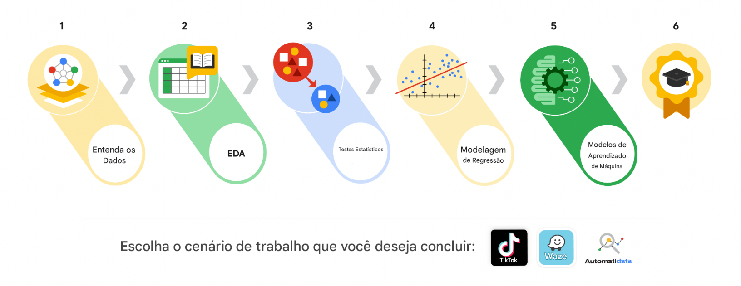
Cada projeto de conclusão de curso se concentra em uma tarefa específica dentro do projeto geral. Uma representação visual dos marcos do projeto é fornecida no gráfico mostrado aqui:

Saiba mais sobre o projeto, sua função e expectativas nesta leitura.
Histórico do cenário da TikTok
Bem-vindo à sua nova função na TikTok! Estamos entusiasmados por tê-lo na equipe de dados!
Na TikTok, nossa missão é inspirar a criatividade e trazer alegria. Nossos funcionários lideram com curiosidade e se movem na velocidade da cultura. Combinado com a estrutura plana de nossa empresa, você terá oportunidades dinâmicas de causar um impacto real em uma empresa em rápida expansão e desenvolver sua carreira.
Os usuários do TikTok podem denunciar vídeos e comentários que contenham reclamações de usuários. Essas denúncias identificam o conteúdo que precisa ser revisado pelos moderadores. Esse processo gera um grande número de denúncias de usuários que são difíceis de resolver rapidamente.
O TikTok está trabalhando no desenvolvimento de um modelo de previsão que possa determinar se um vídeo contém uma reivindicação ou oferece uma opinião. Com um modelo de previsão bem-sucedido, a TikTok pode reduzir o acúmulo de denúncias de usuários e priorizá-las com mais eficiência.
Contexto do projeto
A equipe de dados do TikTok está nos estágios iniciais do projeto de classificação de reclamações. A equipe de dados criou uma Proposta de projeto para organizar as tarefas em marcos, acompanhar os principais resultados e identificar as partes interessadas relevantes. A proposta classifica as tarefas usando o fluxo de trabalho PACE sobre o qual você aprendeu anteriormente. Revise a proposta para se familiarizar com o projeto antes de começar a trabalhar em sua primeira tarefa:
Contexto do projeto
A equipe de dados da TikTok está nos estágios iniciais do projeto de classificação de reclamações. A equipe de dados criou uma Proposta de projeto para organizar as tarefas em marcos, acompanhar os principais resultados e identificar as partes interessadas relevantes. A proposta classifica as tarefas usando o fluxo de trabalho PACE sobre o qual você aprendeu anteriormente. Revise a proposta para se familiarizar com o projeto antes de começar a trabalhar em sua primeira tarefa.
Para acessar esse item do curso, clique no link abaixo e selecione "Usar modelo"
- Proposta de projeto do TikTok
Se você não tiver uma conta do Google, poderá fazer o download do modelo diretamente do seguinte anexo:

As tarefas a seguir são necessárias para que a equipe possa iniciar o Processo de análise de dados:
- Criar um quadro de dados para o conjunto de dados do TikTok
- Examinar o Tipo de dado de cada coluna
- Reunir estatísticas descritivas
Sua tarefa
Em sua primeira tarefa, você criará um dataframe para os dados de classificação de reclamações. Após a conclusão do dataframe, você organizará os dados dos sinistros para o Processo de análise exploratória de dados e atualizará a equipe sobre seu progresso e suas percepções.
Observação: O conjunto de dados deste projeto foi criado para fins pedagógicos e não representa os dados reais da TikTok.
Membros da equipe na TikTok
AS como um novo Analista de dados, você trabalhará em estreita colaboração com uma equipe talentosa de profissionais de dados experientes. Você também colaborará com colegas de trabalho da TikTok fora da equipe de dados, conforme a necessidade do seu projeto.
Membros da equipe de dados
- Willow Jaffey, líder de ciência de dados
- Rosie Mae Bradshaw, Gerente de Ciência de Dados
- Orion Rainier, cientista de dados
Os membros da equipe de dados do TikTok são bem versados em análise de dados e Ciência de dados. As mensagens para esses colegas de trabalho mais técnicos devem ser concisas e específicas.
Membros da equipe multifuncional
- Mary Joanna Rodgers, Diretora de Gerenciamento de Projetos
- Margery Adebowale, líder de finanças, Américas
- Maika Abadi, líder de operações
Sua equipe do TikTok inclui vários gerentes que supervisionam as operações. É importante adaptar sua comunicação às funções deles, pois suas responsabilidades são menos técnicas.
Observação: A história, todos os nomes, personagens e incidentes retratados neste projeto são fictícios. Nenhuma identificação com pessoas reais (vivas ou falecidas) é intencional ou deve ser inferida. Os dados compartilhados neste projeto foram alterados para fins pedagógicos.
Notas de reunião
Agora que você está a bordo, tem acesso à rede da empresa e configurou uma conta de e-mail da empresa.
Você percebe um e-mail de seu supervisor na parte superior de sua caixa de entrada.
FROM: Rosie Mae Bradshaw
Assunto: Sua primeira tarefa: Revisar as anotações da reunião
Se você está conseguindo ler isto, então suas contas da empresa foram criadas! Bem-vindo à equipe!
Você fará parte do nosso novo projeto de classificação de reclamações. Com o número de envios e interações no TikTok todos os dias, é um desafio para nossos moderadores analisar cada vídeo, comentário de usuário e reivindicação de conteúdo em tempo hábil. A liderança solicitou à nossa equipe que desenvolvesse um modelo de aprendizado de máquina que ajudasse a distinguir entre alegações ou opiniões dentro do conteúdo da plataforma TikTok. O objetivo é criar um modelo com a capacidade de classificar de forma confiável os dados de interação do usuário como uma reivindicação ou opinião.
Na semana passada, participei de uma reunião interna com nossa equipe de liderança sobre o projeto de classificação de reclamações. Você receberá mais informações nos próximos dias, mas gostaria que você soubesse de algumas necessidades que foram identificadas pela nossa liderança. Aqui está um trecho de minhas anotações da reunião. Organizei os pontos de acordo com a pessoa que os apresentou.
Mary Joanna Rodgers, Diretora de Gerenciamento de Projetos
- A equipe do projeto criou um documento de projeto em nível global que identifica as entregas e os marcos.
- Precisaremos gerar alguns recursos visuais para compartilhar com os executivos da TikTok.
Orion Rainier, cientista de dados
- Precisamos ter uma compreensão dos dados com os quais trabalharemos neste projeto.
- Será necessário que alguém da equipe inspecione o conjunto de dados para verificar se há dados ausentes.
- A equipe de dados precisa determinar quais informações serão mais úteis nos dados do TikTok por meio da Análise exploratória de dados (EDA).
- Eventualmente, nossa equipe precisará executar algum método de teste estatístico.
Willow Jaffey, líder de ciência de dados
- A meta do projeto de classificação de reclamações é criar e fornecer um modelo confiável de aprendizado de máquina.
- A equipe precisará determinar o tipo de modelo de regressão para esse projeto.
- Quando tivermos um modelo final, precisarei conhecer os principais pontos de discussão para a nossa apresentação à equipe de liderança.
- A equipe precisará determinar o melhor método de Teste de hipótese para esse conjunto de dados.
Minhas ideias e preocupações..
- Acho que é melhor usar Python para esse projeto. Pedirei a alguém da minha equipe que configure isso assim que tivermos a Proposta de projeto pronta.
- Sugiro que a equipe de dados precise verificar as suposições feitas por qualquer modelagem de regressão desenvolvida para este projeto.
Revise as notas da reunião e as tarefas propostas por cada membro da equipe para se familiarizar com o contexto do projeto. Após nossa conversa sobre sua experiência no programa de certificação do Google, sei que seu estilo de comunicação eficiente e suas sólidas habilidades de solução de problemas ajudarão a equipe de dados a atingir suas metas. Mais detalhes serão enviados a você em breve.
Seja bem-vindo à equipe,
Rosie Mae Bradshaw
Gerente de Ciência de Dados
TikTok
(P.S. Não se esqueça do almoço patrocinado pela empresa na sexta-feira. A comida é sempre fantástica. É uma ótima oportunidade para conhecer mais de nossos maravilhosos colegas de trabalho. Nossa equipe se reúne no saguão por volta do meio-dia. Junte-se a nós!)
Resultados específicos do projeto
Com este projeto de fim de curso, você ganhará uma prática valiosa e aplicará suas novas habilidades ao fazer o seguinte:
- Complete o Documento de Estratégia PACE do Curso 1 para considerar perguntas, detalhes e itens de ação para cada estágio do cenário do projeto
- Responder às perguntas no arquivo de projeto do Notebook Jupyter
- Conclua o trabalho preparatório de codificação no Notebook Jupyter do projeto
- Resumir a coluna Dtypes
- Comunicar descobertas importantes na forma de um resumo executivo
A equipe de dados do TikTok precisa que você resolva problemas e comunique suas descobertas. Boa sorte em suas tarefas!
Principais lições
O projeto de conclusão de curso do Google Advanced Data Analytics Certificate foi projetado para que você pratique e aplique as habilidades do curso em um cenário fictício no local de trabalho. Ao concluir o projeto de fim de curso de cada curso, você terá exemplos de trabalho que melhorarão seu portfólio e mostrarão suas habilidades para futuros empregadores.

